**Отчёт**

**по проектной деятельности**

«Разработка мобильного приложения YourStocks»

Выполнил: Ветров Александр Юрьевич группа 191-362

Куратор проекта: Даньшина Марина Владимировна

2021 год

# Аннотация.

В данном отчёте изложены основные критерии и план действий для выполнения проекта «Разработка мобильного приложения YourStocks».

# Общее задание.

Необходимо создать мобильное приложение для операционной системы Android для мониторинга цен акций на бирже со следующей функциональностью:

* На стартовом экране отображается список акций. У каждой акции указан тикер, название компании, текущая цена и изменение цены за сутки.
* Пользователь может добавлять акции в избранные и отдельно просматривать этот список.
* Пользователь может искать акции по тикеру или названию и добавлять их в избранное.
* Экран с просмотром информации об акции, графиками цен за разные периоды времени, новости о компании.
* Обновление цен в реальном времени через вебсокеты.

Язык реализации — Kotlin. При решении можно пользоваться любыми вспомогательными библиотеками.

Дизайн приложения выполняется по макету <https://www.figma.com/file/bfd6MTBekSVfUYBXWYnj1U/ШМР-Тестовое?node-id=1%3A148>

# Участники ПРОЕКТА и их роль.

Ветров Александр Юрьевич студент группы 191-362.

* Подбор и анализ подходящих API.
* Подбор и анализ необходимых библиотек и фреймворков.
* Проектирование локальной базы данных.
* Проектирование архитектуры приложения по архитектурному паттерну MVVM.
* Верстка интерфейса приложения.
* Разработка бизнес-логики приложения.
* Тестирование и отладка приложения.
* Создание отчетных материалов по проекту.

# Индивидуальный план

* Ведение git-репозитория (2 часа)
* Создание и ведение сайта (4 часа)
* Подбор и анализ API, изучение документации (8 часов)
* Подбор и анализ необходимых библиотек и фреймворков (2 часа)
* Проектирование локальной базы данных (2 часа)
* Изучение архитектурных паттернов, выбор подходящего (4 часа)
* Проектирование архитектуры приложения по архитектурному паттерну MVVM (12 часов)
* Верстка интерфейса приложения (12 часов)
* Разработка бизнес-логики приложения (32 часа)
* Тестирование и отладка приложения (12 часов)
* Написание отчета по проекту (1 час)
* Создание презентации (1 час)
* Создание видео-презентации (2 часа)
* Создание промо видео (2 часа)
* Создание постера (1 час)
* Публикация поста в соцсетях (1 час)

# Содержательные главы.

5.1 Актуальность темы работы

Текущий уровень развития технологий в IT-сфере сделал популярным онлайн банкинг, покупку и продажу биржевых акций и многие другие финансовые операции, выполняемые через интернет.

На сегодняшний день необходимо иметь простой и понятный инструмент для отслеживания ситуации на рынке ценных бумаг, всегда оставаясь в курсе последних событий. Таким инструментом и является разрабатываемое приложение. Приложение YourStocks предлагает обширный функционал для мониторинга цен, а также простой и интуитивно понятный интерфейс.

5.2 Цели проекта

* Изучение предметной области
* Разработка приложения

5.3 Задачи проекта

* Ведение git-репозитория <https://github.com/vetrov129/YandexTask>
* Создание и ведение сайта [pd-2021-2.std-1328.ist.mospolytech.ru](http://pd-2021-2.std-1328.ist.mospolytech.ru/)
* Подбор и анализ API, изучение документации
* Подбор и анализ необходимых библиотек и фреймворков
* Проектирование локальной базы данных
* Изучение архитектурных паттернов, выбор подходящего
* Проектирование архитектуры приложения по архитектурному паттерну MVVM
* Верстка интерфейса приложения
* Разработка бизнес-логики приложения
* Тестирование и отладка приложения
* Написание отчета по проекту
* Создание презентации
* Создание видео-презентации
* Создание промо видео
* Создание постера
* Публикация поста в соцсетях

# Результаты

Было разработано приложение для операционной системы Android. Были достигнуты все поставленные цели и задачи.

Git-репозиторий проекта <https://github.com/vetrov129/YandexTask>

Сайт проекта [pd-2021-2.std-1328.ist.mospolytech.ru](http://pd-2021-2.std-1328.ist.mospolytech.ru/)

Скриншоты приложения:

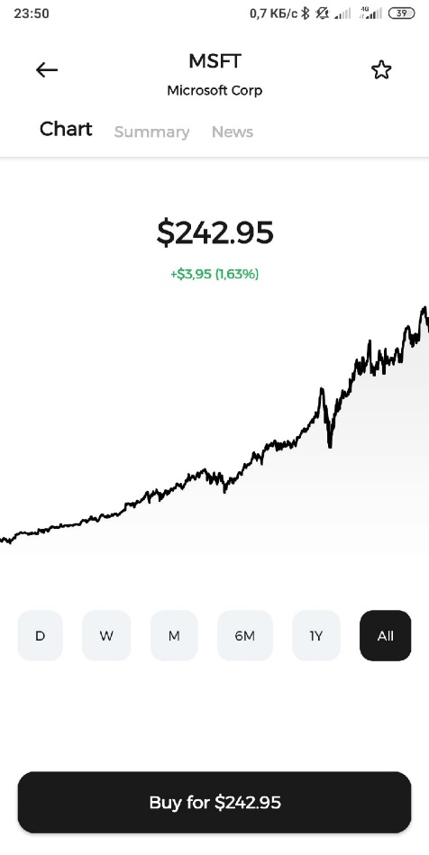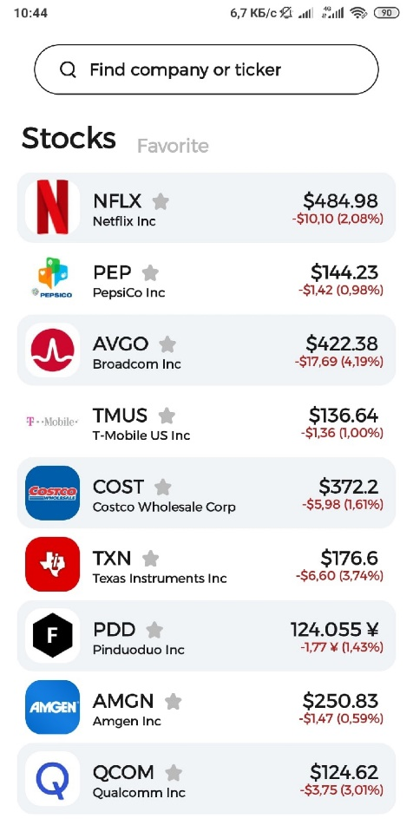

# ЗАКЛюЧЕНИЕ

Предоставленная работа является проектом выполненным Ветровым Александром Юрьевичем студентом Московского Политехнического Университета второго курса группы 191-362.

В ходе выполнения проекта были получены новые актуальные навыки программирования под операционную систему Android, были изучены и использованы в проекте актуальные библиотеки библиотеки.